Einstieg
Das Elsass – Die Region, in der du lebst...
Geographie
korrigierte Schülerblätter

Das Elsass entdecken
I. Beantworte folgende Fragen!

a. Wie heißt die Region, in der wir uns befinden?
→ Unsere Region heißt das Elsass

b. Wie heißen die Einwohner dieser Region?
→ Sie heißen die Elsässer
→ für einen Mann: der Elsässer
→ für eine Frau: die Elsässerin
→ Adjektiv: elsässisch

c. Zu welchem Land gehört unsere Region?
→ Das Elsass ist eine Region Frankreichs.

d. Aus wie vielen „Departements“ ist unsere Region gebildet?
→ Unsere Region ist aus 2 Departements gebildet.

e. Wie heißen beide „Departements“? Mit welcher „Nummer“ werden sie gekennzeichnet?
→ Bas-Rhin - 67
→ Haut-Rhin - 68

f. Wie heißen unsere Nachbarländer?

→ Deutschland
→ Die Schweiz

g. Nenne fünf wichtige Städte unserer Region !

→ ...............................................................................................................................

→ ...............................................................................................................................

→ ...............................................................................................................................

→ ...............................................................................................................................

→ ...............................................................................................................................
II. Auf der nächsten Seite befindet sich eine Karte der Region. Sieh dir die Karte genau an und ergänze sie wie folgt:
a. Male Frankreich in Hellgelb an!
Pour faire cet exercice, nous conseillons aux enseignants de copier la carte ci-après sur transparent, de prévoir des feutres de couleur et de faire compléter la carte par les élèves. Ils pourraient venir à tour de rôle au tableau pour compléter les éléments.

b. Male den Rhein in Blau an!

c. Male Deutschland in Orange an!

d. Male die Schweiz in Rosa an!

e. Markiere die Umrisse des Elsass in Schwarz an!
Schreibe folgende Namen in Gelb auf die Karte!
→ Elsass
→ Lothringen
→ Franche-Comté

f. Schreibe die Namen der Länder auf die großen Striche!
- Frankreich
- Deutschland
- die Schweiz

g. Markiere die Grenze der beiden Departements in Grün!
→ Schreibe ihren Namen in Grün auf die Karte!

h. Situiere folgende Städte! Die Punkte helfen dir dabei!
Markiere dann mit einem roten Punkt, wo sich deine Schule befindet !

Markiere eventuell auch, wo du wohnst (wenn du nicht in der Nähe deiner Schule wohnst) !
im Elsass | Altkirch  Colmar  Guebwiller  Haguenau  Molsheim  Mulhouse  Ribeauvillé  Saint-Louis  Saverne  Selestat  Strasbourg  Thann-Cernay  Wissembourg
in der Schweiz | Basel  Bern  Zürich
in Deutschland | Freiburg-im-Breisgau  Karlsruhe  Landau  Stuttgart  Offenburg
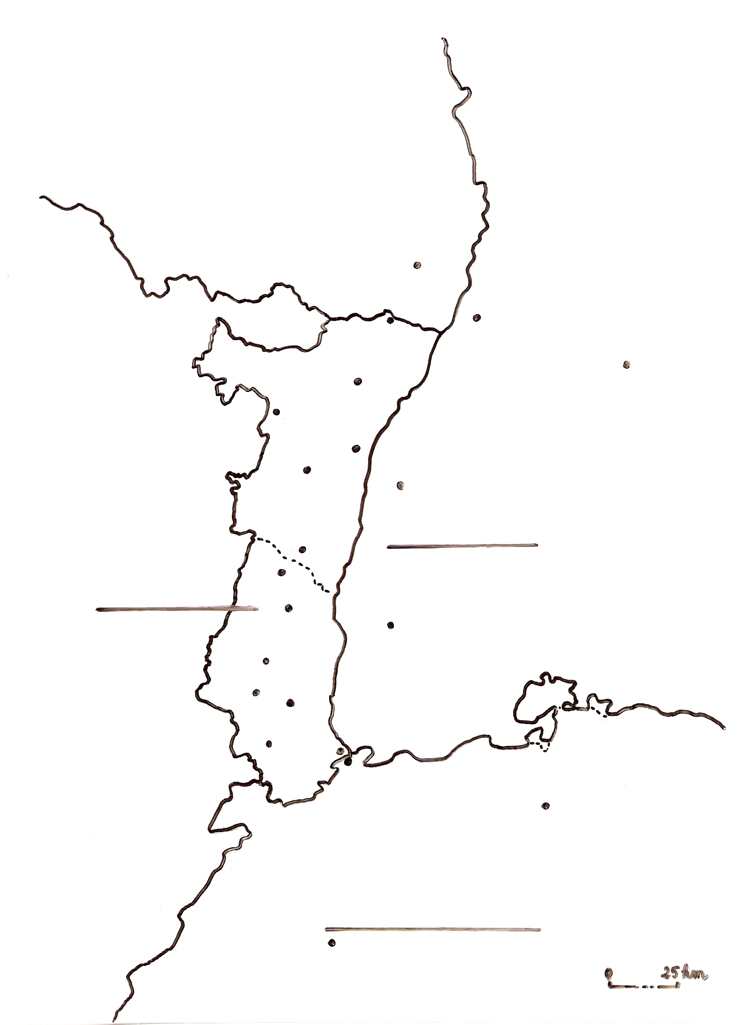
Landau
Karlsruhe
Stuttgart
Wissembourg
Saverne
Molsheim
Strassburg
Haguenau
Offenburg
Freiburg-im-Breisgau
Zürich
Bern
Basel
Sélestat
Ribeauvillé
Colmar
Guebwiller
Thann - Cernay
Mulhouse
Altkirch
Deutschland
Frankreich
Die Schweiz
Saint-Louis
III. In folgender Tabelle kannst du weitere Informationen über das Elsass finden!
Offizielle Zahlen 2006 : INSEE http://www.insee.fr/fr/insee_regions/alsace/rfc/donnees_detaillees/rhin_superieur.pdf

Verwaltungssitz | Strasbourg
Bevölkerung 2006  Bevölkerungsdichte | 1.806.069 Einwohner  218 Einwohner / km²
Fläche | 8.281 km²  1,3 % von der Fläche Frankreichs
Gemeinden | 904

Die Region Elsass zählt im Jahre .................................................... 1.806.069 ...................................................... .
Sie ist die ...................................................Region Frankreichs mit 8.281 km².
Im Elsass gibt es ...................... Gemeinden. Die größte Gemeinde, wo sich der Verwaltungssitz der Region befindet, ist .............................................. .

IV. Wappen und Symbole...

Das Elsass besitzt historisch gesehen kein Wappen.

Seit Mitte des 20. Jahrhunderts, symbolisiert man jedoch die Region Elsass mit folgender Wappenkombination aus den Wappen des Ober- und des Unterelsass:

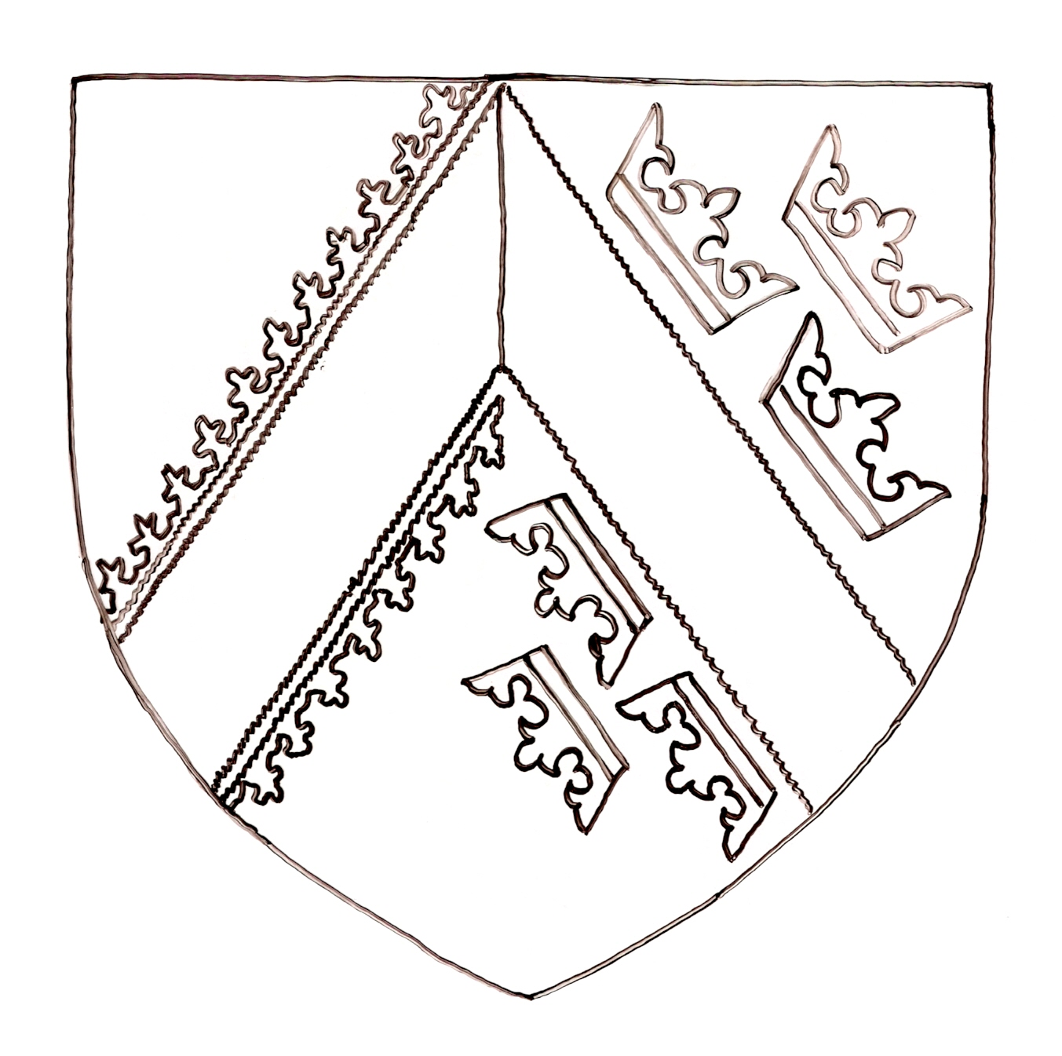
faire colorier l’armoirie,
à gauche : « Unterelsass »
à droite :
« Oberelsass »

………………………………………….. ……………………………………………
V. Symbole deiner Region...

Solltest du für deine Region Symbole finden, was würdest du vorschlagen?
Ergänze den Wortigel mit Ausdrücken oder Bildern! Du kannst auch Bilder in verschiedenen Prospekten oder auf Internet suchen!

Denke nicht nur an die Spezialitäten, sondern auch an die politische Situation, die Geographie usw..., um deine Region zu bezeichnen!
Vergiss nicht, anzugeben, wo du die Bilder gefunden hast!

Das Elsass
On pourrait également faire fabriquer une grande affiche – une fresque (chacun rajoute ce qui pour lui symbolise l’Alsace). Attention à ne pas citer que des spécialités culinaires. Penser à l’Europe, à la position le long du Rhin etc…
V. Städte im Elsass...
N.B. On proposera un travail plus approfondi sur les armoiries et les sceaux en 5ème.
Du hast vorher gelesen, dass das Elsass 904 Gemeinden zählt. Es gibt auch viele wichtige Städte...
Versuche jede Stadt mit ihrem Wappen zu verbinden! Die Aussage hilft dir bestimmt dabei!

Colmar...  Ich symbolisiere die Herrschaft. |  | 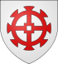
Altkirch...  Mich findest du leicht! |  | 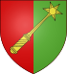
Wissembourg  Mein Haus ist weiß und groß wie eine Burg... |  | 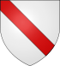
Haguenau:  Ich besitze den größten Wald der Region. |  | 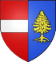
Mulhouse...  Ich denke an eine alte Mühle. |  | 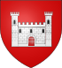
Saint-Louis  Drei Lilienblumen zeigen wie edel ich bin. |  | 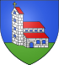
Strasbourg...  Ich bin zweifarbig, ganz einfach! |  | 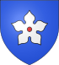
Thann:  Ruhe dich unter meiner Tanne aus! |  | 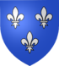

Vielleicht kannst du auch suchen, ob deine Stadt oder dein Dorf ein Wappen besitzt! Male es in folgendes Kästchen!

Recherche à faire auparavant par le professeur …

Pourquoi ne pas apporter des documents obtenus auprès de l’office du Tourisme ou du syndicat d’initiative…

